maven的作用

1.依赖管理

maven工程对jar包的管理，jar包冲突

2.编译

cmd 进入maven项目目录

mvn tomcat:run 运行项目

3.单元测试

4.

maven工具目录介绍

-bin 命令

-boot 类加载器

-conf 主要配置

-lib 自身依赖jar包

加载jar包流程

本地仓库，远程仓库，中央仓库

maven 项目目录结构

**原始项目结构**

项目名

src

**/\***

**maven项目结构**

项目名

src/main/java 核心diamante部分

src/main/recources 配置文件部分

src/test/java 测试代码部分

src/test/recources 测试配置文件

src/main/webapp 页面资源，js,css,图片等

maven 命令

mvn clean 清除target（编译后的文件）

mvn compile 编译项目

mvn test 编译测试代码（会生成正式代码）

mvn package 编译打包 （生成war）

mvn install 把项目安装到本地仓库

mvn deploy 发布项目（需要进行配置）

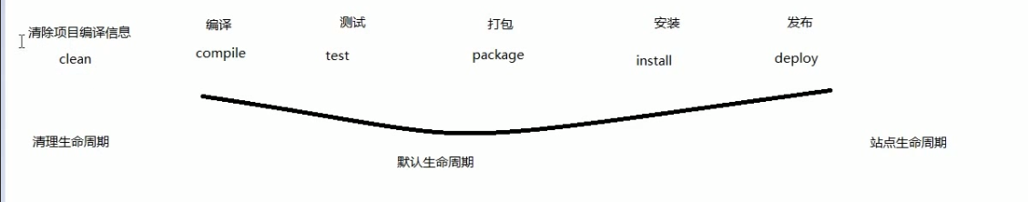maven 生命周期

Maven 概念模型

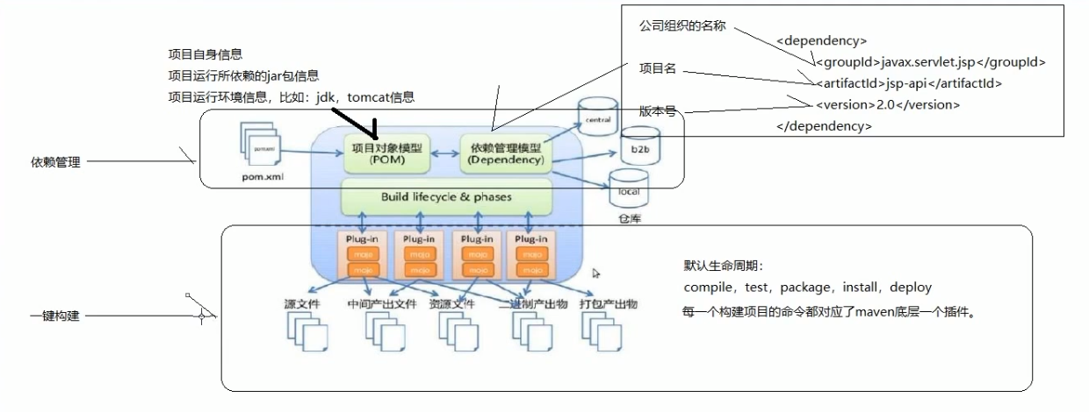

# Maven 配置

apache-maven-3.1.1\conf\settings.xml

配置本地仓库

<settings …>

<localRepository>

E:\Development\Tool\apache-maven-3.1.1\pack\repository

</localRepository>

</settings>

配置远程中央仓库

<mirrors>

<mirror>

<id>alimaven</id>

<name>aliyun maven</name>

<url>http://maven.aliyun.com/nexus/content/groups/public/</url>

<mirrorOf>central</mirrorOf>

</mirror>

</mirrors>

**IDEA创建Maven 项目**

Create project

Maven

（推荐）

不勾选create from archetype 使用骨架创建

默认创建

（没啥用）

勾选create from archetype 使用骨架创建

org.apache.maven.archetypes:maven-archetype-quickstart

（web项目）

勾选create from archetype 使用骨架创建

org.apache.maven.archetypes:maven-archetype-webapp